|  |  |  |
| --- | --- | --- |
|  | **swSSO v1.19b4 – Release notes** |  |

**Evolutions :**

* [ISSUE#373] : Pour permettre de distinguer les pages web qui ont le même titre et la même URL pour la page d’authentification et les autres pages de l’application, il est désormais possible de spécifier un texte à reconnaître dans la page web. Il doit forcément s’agit d’un texte simple (pas d’un bouton par exemple). Il faut spécifier la valeur dans le champ « 4ème identifiant » dans l’onglet « Identifiants complémentaires ». La comparaison n’est pas case sensitive et il est possible d’utiliser des * avec les mêmes règles que pour les titres de fenêtres (voir Manuel utilisateur, §3.1). Par exemple, pour configurer la page de démonstration [www.swsso.fr/demo](http://www.swsso.fr/demo), vous pouvez ajouter :

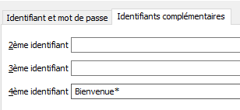 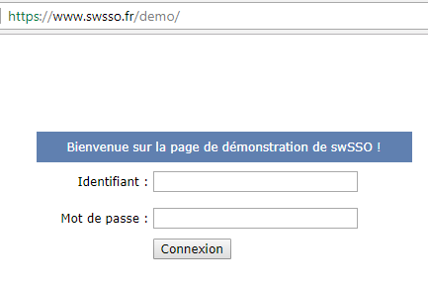

Remarque : pour maintenir la compatibilité ascendante avec les configurations qui utiliseraient éventuellement ce 4ème identifiant, le comportement n'est pas modifié si l'identifiant est défini et qu'il y a aussi un nom dans le champ de l'onglet Champs complémentaire.

* [ISSUE#374] : un nouveau bouton a été ajouté dans l’onglet A propos de la fenêtre Options. Par défaut, le bouton est caché, il faut positionner la clé GlobalPolicy\ShowResetButton (DWORD) à 1 pour l’afficher. Lorsque l’utilisateur clique sur ce bouton, une confirmation est demandée puis les actions suivantes sont réalisées :
  + Toutes les configurations et catégories sont supprimées ;
  + Ses droits sont mis à jour ;
  + Ses configurations sont rechargées depuis le serveur.

**Bugs corrigés :**

* [ISSUE#371] : La compatibilité avec Firefox 56+ est restaurée avec un problème résiduel (uniquement dans les versions 56 et 57, corrigé à partir de la version 58) : le SSO ne se déclenche pas sur le premier formulaire ouvert après le lancement de Firefox. Il suffit de cliquer dans le champ identifiant ou de mettre une autre fenêtre au premier plan puis remettre Firefox au premier plan pour que la saisie démarre. Pas de souci avec les formulaires suivants.
* [ISSUE#372] : La configuration ExitIfNetworkUnavailable n'était pas prise en compte.

**Problèmes connus :**

* [ISSUE#345] : L’installation de Skype 2016 Entreprise bloque le fonctionnement de swSSO. Les versions 16.0.4266.1001 et 16.0.4534.1000 posent problème, en revanche la version 16.0.7329.1054 ne pose pas de problème. Les versions antérieures à 2016 ne posent pas non plus de problème.
* [ISSUE#347] : Le SSO avec Edge ne fonctionne plus depuis la version 40.15063.0.0 apportée par la mise à jour Windows 10 / Creators update 1703
* [ISSUE#354] : Les mises à jour majeures de Windows 10 suppriment une clé de registre qui bloque le fonctionnement de swSSO. Il faut soit repositionner la clé à la main, soit réinstaller swSSO (voir ici : <https://www.swsso.fr/?p=32882&lang=fr>)